DIA 33: JUEVES 14 DE MAYO.
¡BUENOS DÍAS A TODOS!
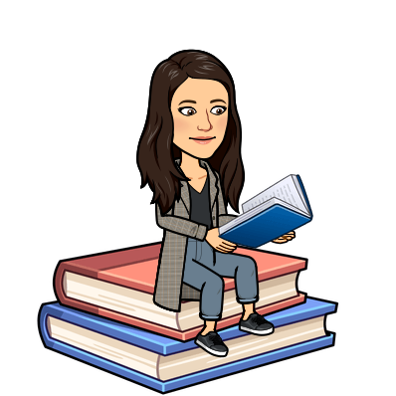
Tarea 1: Corregir los ejercicios de repaso de este tema. Hacer los ejercicios 7, 8, 9, 10, 11 y 12.
EJERCICIO 7
Vaya, en la segunda frase: expresión que indica sorpresa o disgusto.
EJERCICIO 8
- Ella deposita el voto: ella vota.
- Tipo de calzado: bota.
- Él da botes: él bota.
EJERCICIO 9
- Leyes.
- Sombrilla.
- Bueyes.
- Colmillo.
EJERICICIO 10
- Todo lo que relata es una invención: cuento.
- Puede tener algún elemento real: leyenda.
EJERCICIO 11
LIBRE
EJERCICIO 12
DICTADO PARA CORREGIR: El juego no era sencillo. Ambos reyes estaban indefensos. Roberto debía demostrar sus habilidades en aquella partida. No podía perder más veces. Se frotó los nudillos y avanzó tres casillas con el alfil. Dio jaque.
Tarea 2: hoy nos toca leer el libro de Trotamundos la historia de “El enigma de la esfinge” de la página 152-154 y hacer los ejercicios 1, 2, 3 y 5 en el cuaderno.
Tarea 3: Para repasar los verbos para el kahoot sobre este tema que realizaréis mañana os dejo aquí unos verbos que he encontrado en la lectura que acabáis de leer y los tenéis que analizar:
VERBO | CONJUGACIÓN | PERSONA | NÚMERO | TIEMPO | MODO
TENÍA
IRÉ
ANDA
SIGUIÓ

No olvidéis realizar la tarea de hoy (14/05) y enviármela, podéis mandarme una foto de vuestros cuadernos a mi correo: marta.fernandez@sanviatorvalladolid.com.
Os recuerdo que mañana miércoles es fiesta, ¡disfrutad!


